# 损失函数的定义：

损失函数应该满足以下趋势:

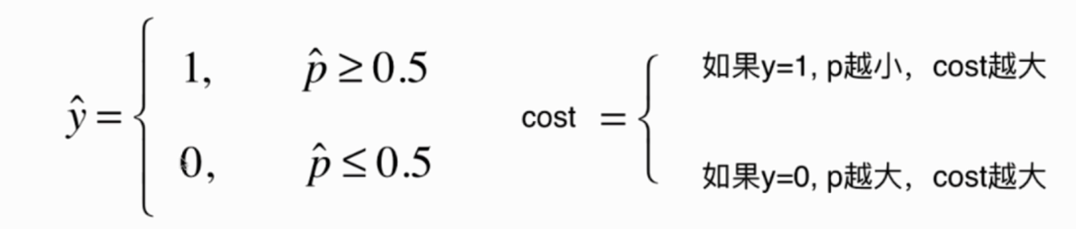

找到以下分段函数

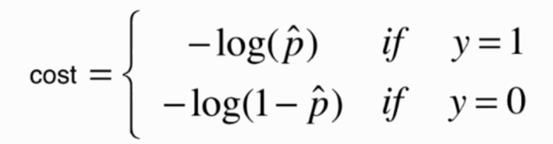

进行巧妙组合



最终形成损失函数如下:

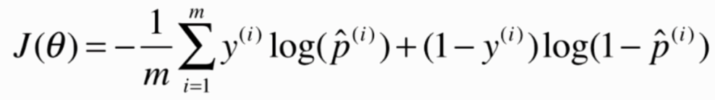

求导:

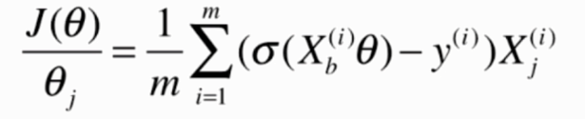

向量化:

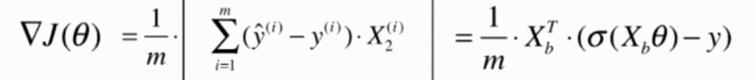

# 逻辑回归过拟合:

逻辑回归本质是线性回归方程为边界进行分类,逻辑回归也可以添加多项式项来进行非线性的分类.添加多项式容易带来过拟合问题,同样可以用正则化来进行避免过拟合

与回归不同的是超参数位置不同.后面的方式其实表明了正则化为必选项,其参数为1.

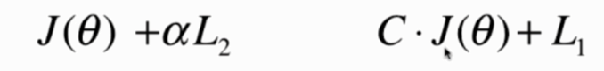

# 二分类扩展为多分类方法:

OVR (ONE VS REST):

将样本进行一个分类与非该分类辨别,



OVO(ONE VS ONE):

将样本数放到训练数据中的任何两个分类中进行辨别,

